Отлов безнадзорных животных

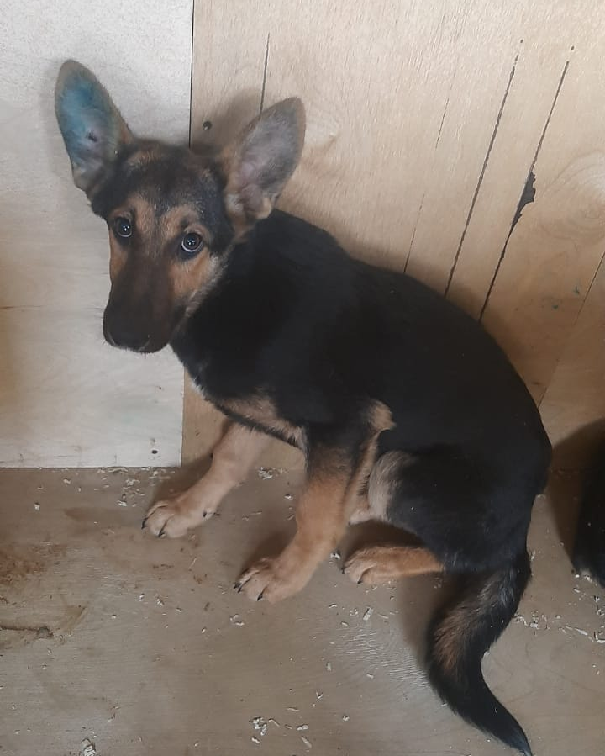
1-й Котляковский переулок 1А, стр. 1
14.07.2025
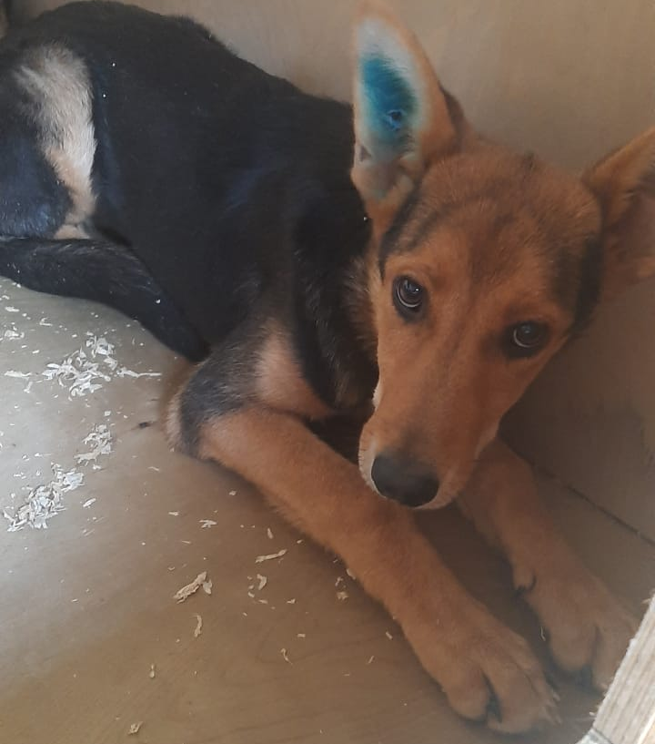 | 1-й Котляковский переулок 1А, стр. 1  14.07.2025

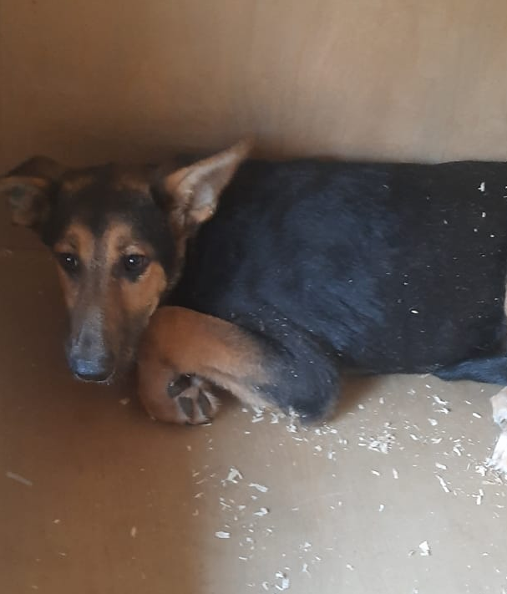 | 1-й Котляковский переулок 1А, стр. 1  14.07.2025
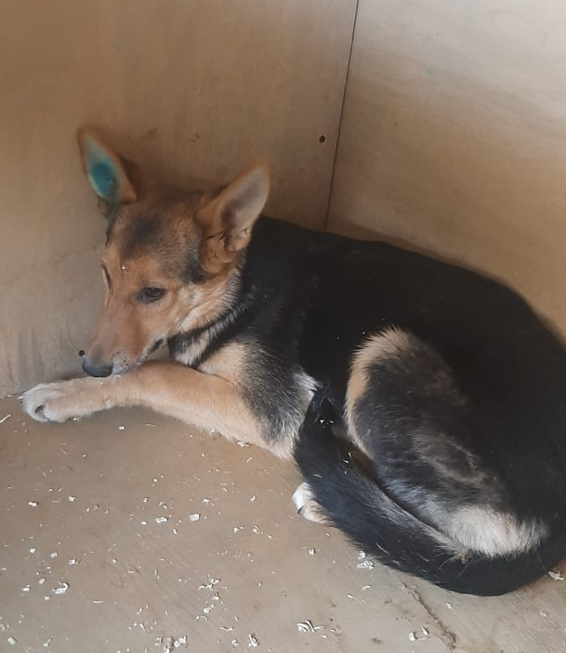 | 1-й Котляковский переулок 1А, стр. 1  15.07.2025

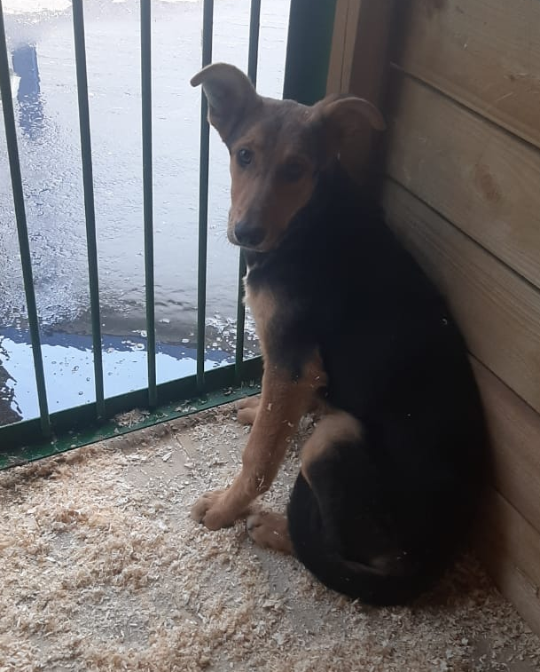 | 1-й Котляковский переулок 1А, стр. 1  15.07.2025
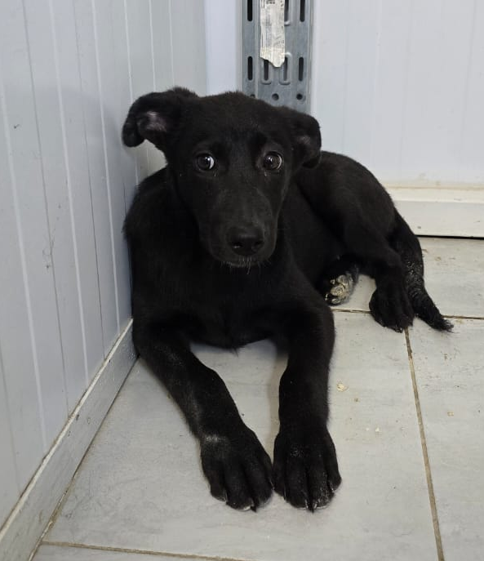 | Ул. Кирпичные Выемки д. 2, стр. 3  17.07.2025

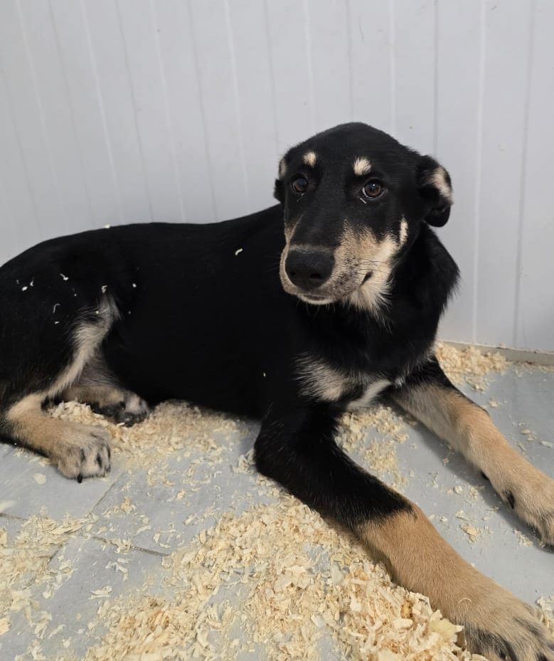 | Ул. Кирпичные Выемки д. 2, стр. 3  17.07.2025
Ул. Кирпичные Выемки д. 2, стр. 3
17.07.2025

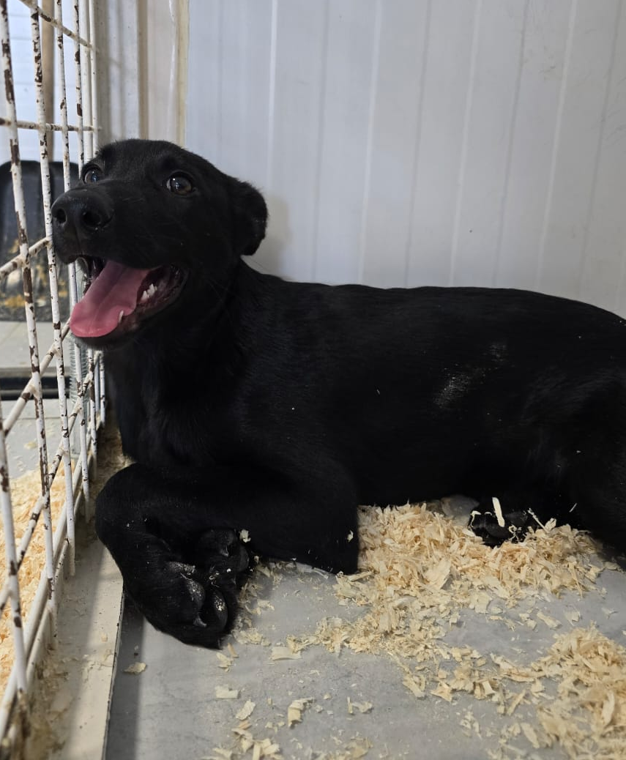
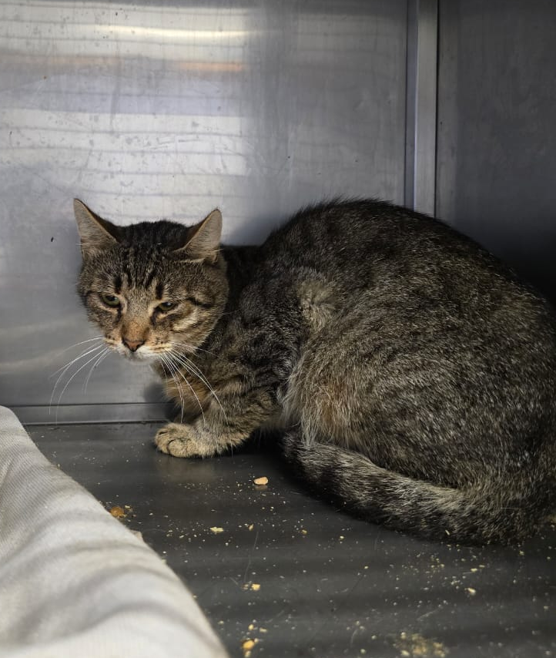 | Ул. Чертановская д.13  19.07.2025
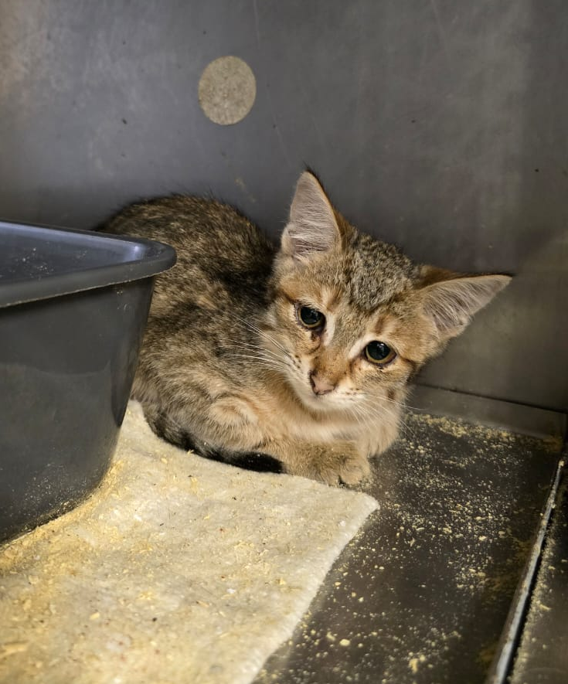 | Ул. Чертановская д.13  19.07.2025

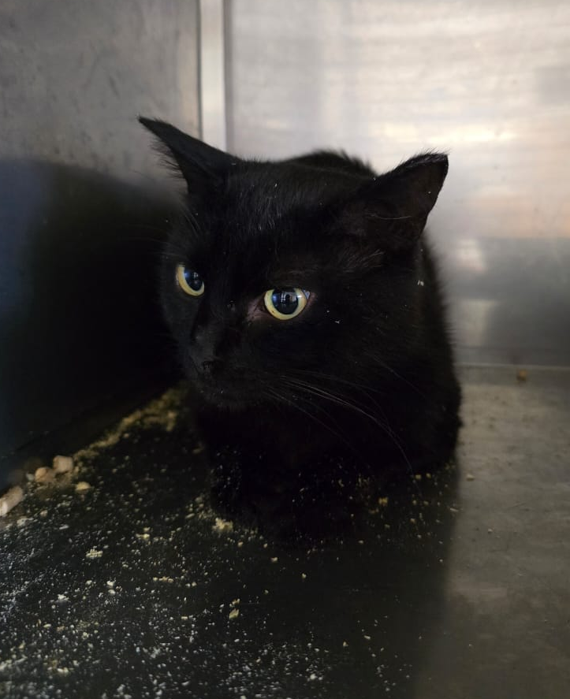 | Коломенская набережная д. 22  19.07.2025
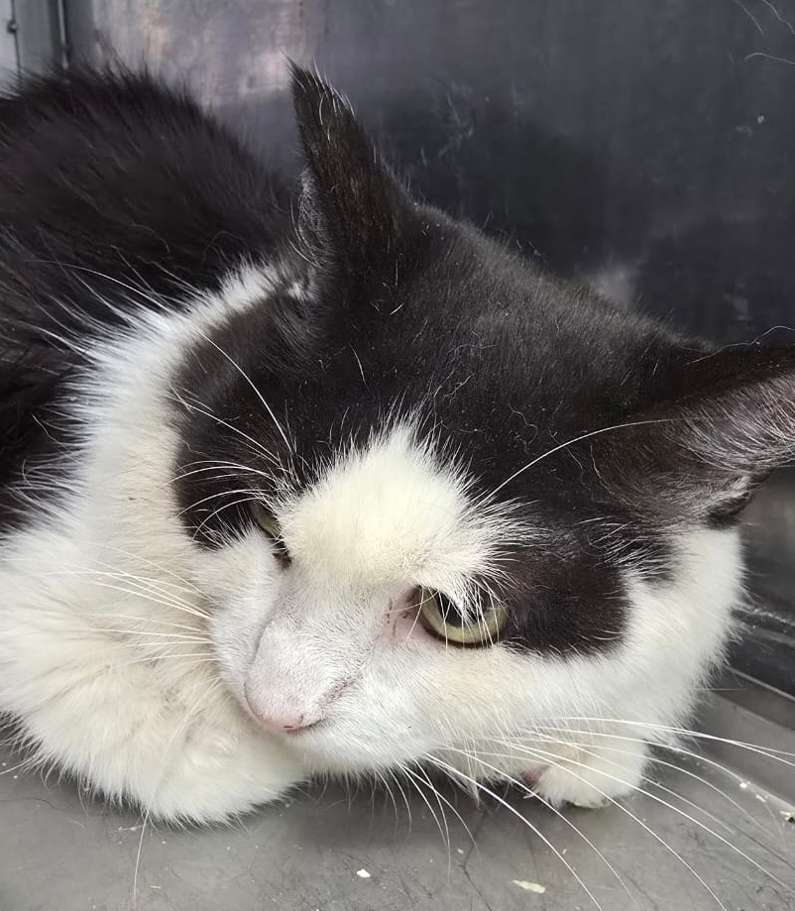 | Коломенская набережная д. 22  19.07.2025

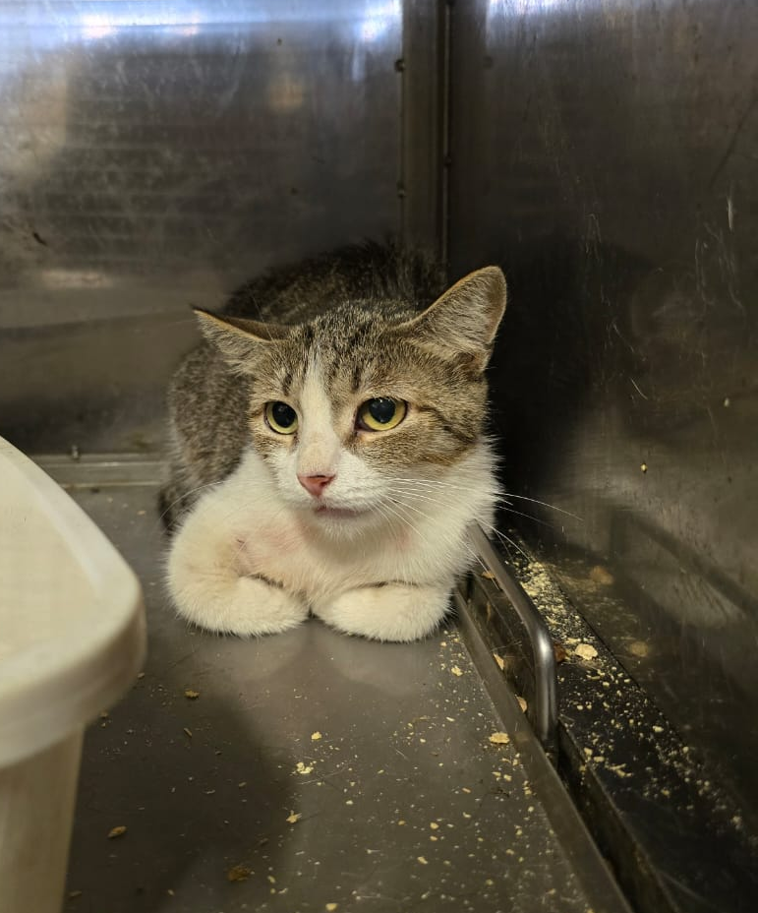 | Коломенская набережная д. 22  20.07.2025
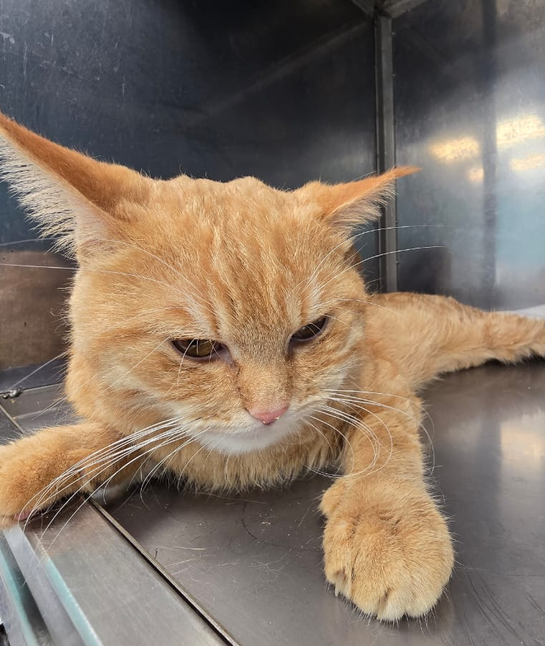 | Загородное шоссе 5А  22.07.2025

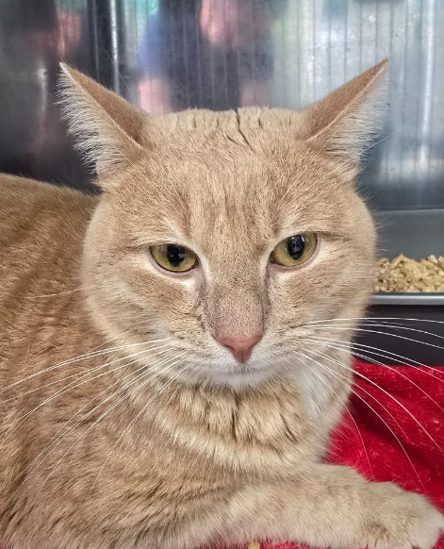 | Загородное шоссе 5А  22.07.2025

